**Mục Lục**

LỜI CẢM ƠN 3

LỜI NÓI ĐẦU 4

CÁC THUẬT NGỬ SỬ DỤNG 5

CHƯƠNG 1: GIỚI THIỆU 7

1.1 Đặt vấn đề 7

1.2 Các giải pháp đã có 7

1.3 Giải pháp đề xuất 8

2. Thiết kế và triển khai 11

2.1 Các yêu cầu chức năng 11

2.2 Các ràng buộc (Constraints) 12

2.2.1 Các ràng buộc về triển khai 12

2.2.2 Các ràng buộc kinh tế 13

2.3 Ứng dụng học sâu trong phát hiện vi phạm giao thông 14

2.3.1 Mô hình học sâu YOLOv8 14

2.3.2 Phát hiện phương tiện giao thông 17

2.3.3 Phát hiện sai làn 23

2.3.4 Phát hiện vượt đèn đỏ 25

2.3.5 Phát hiện không đội mũ bảo hiểm 29

2.3.6 Nhận dạng biển số xe 32

3. Một số thành phần khác của đồ án 36

3.1 Kế hoạch dự án 36

3.2 Tác động xã hội 36

3.2.1 Cải Thiện An Toàn Giao Thông 36

3.2.2 Giảm Thiểu Gánh Nặng Công Việc Cho Cơ Quan Chức Năng 36

3.2.3 Nâng Cao Hiệu Quả Quản Lý Giao Thông 36

3.2.4 Nâng Cao Ý Thức Người Dân 37

4. Kết luận 38

5. Tài liệu tham khảo 39

# LỜI CẢM ƠN

|  |  |
| --- | --- |
| LỜI NÓI ĐẦU  |  | | --- | | Trong bối cảnh giao thông ngày càng phức tạp, việc giám sát và xử lý vi phạm giao thông đã trở thành một thách thức lớn đối với các cơ quan chức năng. Những phương pháp giám sát truyền thống thường yêu cầu nhiều nguồn lực và có thể không đáp ứng kịp thời trước tình hình vi phạm ngày càng gia tăng. Với sự phát triển mạnh mẽ của công nghệ, đặc biệt là trong lĩnh vực trí tuệ nhân tạo và học sâu, việc ứng dụng các mô hình này để giám sát giao thông đang mở ra những hướng đi mới và đầy tiềm năng.  Đề tài "Xây dựng hệ thống phát hiện vi phạm giao thông" được thực hiện với mục tiêu nghiên cứu và phát triển một hệ thống giám sát tự động, sử dụng các thuật toán học sâu để phát hiện và phân loại các hành vi vi phạm giao thông. Thông qua việc phân tích và áp dụng các công nghệ tiên tiến, hệ thống này không chỉ giúp giảm bớt gánh nặng cho lực lượng chức năng mà còn tăng cường hiệu quả giám sát, góp phần đảm bảo an toàn giao thông và cải thiện ý thức chấp hành luật lệ của người tham gia giao thông.  Bên cạnh việc khảo sát và lựa chọn các phương pháp và mô hình học sâu phù hợp, đề tài còn tập trung vào việc xây dựng và thử nghiệm một ứng dụng thực tế có khả năng nhận diện chính xác các vi phạm như vượt đèn đỏ, chạy quá tốc độ, hay không đội mũ bảo hiểm. Ứng dụng sẽ được thiết kế để hoạt động trong thời gian thực, nhằm hỗ trợ đắc lực cho việc giám sát và xử lý vi phạm giao thông một cách hiệu quả và kịp thời, góp phần nâng cao chất lượng quản lý giao thông đô thị.  Với sự hỗ trợ của công nghệ, đề tài kỳ vọng sẽ đóng góp vào việc cải thiện an toàn giao thông, nâng cao hiệu quả quản lý và giám sát, đồng thời tạo nền tảng cho các nghiên cứu và phát triển tiếp theo trong lĩnh vực này. |    CÁC THUẬT NGỬ SỬ DỤNG **Anchor Box:** Cơ sở để xác định vị trí vật thể, giúp bounding box có khả năng dịch chuyển, tùy chỉnh kích thước và tạo khung hình bao quanh vật thể với kích thước chính xác nhất.  **Bounding Box:** Khung hình bao quanh vật thể.  **YOLO:** You Only Look Once - một trong những mô hình phát hiện vật thể nhanh và chính xác.  **YOLOv8:** Phiên bản YOLO tiếp theo với nâng cao hiệu suất và độ chính xác.  **CSP Darknet:** Một phiên bản của mô hình Darknet được tối ưu hóa để tăng hiệu suất bằng cách giảm số lượng phép tính.  **Neck multi-scale:** Phần mở rộng trong mạng nhân tạo nhằm cải thiện khả năng phát hiện đối tượng ở nhiều kích thước.  **PANet:** Path Aggregation Network - một kiến trúc mạng được sử dụng trong bài toán phát hiện vật thể để kết hợp thông tin từ các mức độ chi tiết khác nhau.  **Scale Attention Mechanism:** Cơ chế chú ý tỷ lệ để mô hình tập trung vào các đối tượng có kích thước khác nhau.  **Batch:** Một lô dữ liệu đầu vào trong quá trình huấn luyện mô hình hoặc cập nhật trọng số.  **Faster R-CNN:** Mô hình phát hiện vật thể dựa trên mạng nhân tạo sử dụng kết hợp Region Proposal Network (RPN)giúptạo ra các đề xuất vùng quan tâm nhanh chóng và chính xác.  **SSD:** Single Shot MultiBox Detector - mô hình phát hiện vật thể nhanh và hiệu quả với việc dự đoán các bounding box và các lớp vật thể trong một lần feed-forward của mạng.  **OCR:** Optical Character Recognition - công nghệ nhận dạng ký tự từ hình ảnh hoặc văn bản đã scan.  **ID**: Identity Detection - phát hiện và nhận diện danh tính.  **DeepSort:** Mô hình sắp xếp đối tượng sâu - được sử dụng để theo dõi đối tượng qua nhiều khung hình trong video. |

# CHƯƠNG 1: GIỚI THIỆU

## Đặt vấn đề

Với tốc độ phát triển nhanh chóng của đô thị hóa và gia tăng số lượng phương tiện giao thông, vấn đề vi phạm giao thông đã trở thành một thách thức lớn đối với các đô thị. Các hành vi phạm như vượt đèn đỏ, chạy quá tốc độ, và lấn làn không chỉ gây mất trật tự giao thông mà còn tiềm ẩn nguy cơ tai nạn nghiêm trọng. Hệ thống giám sát truyền thống thường yêu cầu nhiều nhân lực, chi phí cao và khả năng xử lý không kịp thời, dẫn đến hiệu quả chưa được như mong đợi.

Trong bối cảnh đó, việc áp dụng công nghệ hiện đại, đặc biệt là các mô hình học sâu, vào giám sát và xử lý vi phạm giao thông là rất cần thiết. Học sâu, với khả năng xử lý lượng dữ liệu lớn và độ chính xác cao, đang mở ra nhiều triển vọng trong việc phát hiện và phân loại các hành vi vi phạm. Sự kết hợp giữa trí tuệ nhân tạo và các hệ thống camera giám sát có thể tự động hóa quá trình phát hiện vi phạm, giảm thiểu sự can thiệp của con người, đồng thời nâng cao hiệu quả và độ chính xác của hệ thống.

Tuy nhiên, việc triển khai các ứng dụng học sâu trong giám sát giao thông vẫn đối mặt với nhiều thách thức, từ việc chọn mô hình phù hợp, xử lý dữ liệu phức tạp, đến việc tối ưu hóa hiệu suất hệ thống. Do đó, việc nghiên cứu và phát triển một ứng dụng phát hiện vi phạm giao thông dựa trên mô hình học sâu là một bước tiến quan trọng trong việc cải thiện an toàn giao thông và nâng cao chất lượng quản lý đô thị.

Đề tài này không chỉ tập trung vào phát triển một hệ thống giám sát hiệu quả mà còn hướng đến việc xây dựng một giải pháp khả thi, dễ triển khai trong thực tế, nhằm hỗ trợ các cơ quan chức năng trong công tác giám sát và xử lý vi phạm giao thông, góp phần xây dựng môi trường giao thông an toàn và văn minh.

## Các giải pháp đã có

Trước khi đi sâu vào giải pháp đề xuất, cần nhìn nhận các giải pháp hiện có trong việc giám sát và phát hiện vi phạm giao thông. Các hệ thống hiện tại chủ yếu sử dụng các công nghệ như camera giám sát, radar tốc độ, và hệ thống nhận diện biển số (ANPR). Dưới đây là một số giải pháp đã được triển khai:

* Camera giám sát truyền thống: Các camera này được lắp đặt tại các ngã tư, đường cao tốc và khu vực công cộng để giám sát hành vi vi phạm giao thông. Tuy nhiên, hệ thống này phụ thuộc nhiều vào con người trong việc theo dõi và xử lý dữ liệu, dẫn đến hiệu quả không cao và dễ xảy ra sai sót.
* Radar tốc độ: Hệ thống radar được sử dụng để phát hiện các phương tiện vi phạm tốc độ. Radar tốc độ hoạt động dựa trên việc đo tốc độ của phương tiện và so sánh với giới hạn cho phép. Mặc dù hệ thống này khá chính xác trong việc phát hiện vi phạm tốc độ, nhưng lại không thể phát hiện các hành vi vi phạm khác như vượt đèn đỏ hay lấn làn.
* Hệ thống nhận diện biển số tự động (ANPR): ANPR sử dụng camera và công nghệ nhận diện ký tự quang học (OCR) để đọc biển số xe và so sánh với cơ sở dữ liệu. Hệ thống này giúp phát hiện các phương tiện không đăng ký, phương tiện bị truy nã, hoặc vi phạm các quy định giao thông. Tuy nhiên, ANPR cũng có giới hạn trong việc phát hiện các hành vi vi phạm cụ thể như lấn làn hay vượt đèn đỏ.
* Hệ thống GPS và theo dõi từ xa: Một số thành phố lớn đã triển khai các giải pháp GPS để theo dõi vị trí và tốc độ của các phương tiện. Hệ thống này cho phép giám sát thời gian thực và gửi cảnh báo khi phát hiện vi phạm. Tuy nhiên, việc triển khai rộng rãi gặp nhiều khó khăn về chi phí và cơ sở hạ tầng.
* Các giải pháp dựa trên học máy (Machine Learning): Một số hệ thống đã bắt đầu ứng dụng các thuật toán học máy để phân tích hành vi giao thông và phát hiện vi phạm. Tuy nhiên, những giải pháp này còn đang ở giai đoạn thử nghiệm và chưa được triển khai rộng rãi do cần nhiều dữ liệu và tài nguyên để huấn luyện mô hình.

Nhìn chung, mặc dù các giải pháp hiện có đã đạt được một số thành tựu nhất định trong việc giám sát giao thông, nhưng vẫn còn nhiều hạn chế về hiệu quả và độ chính xác. Việc nghiên cứu và phát triển các giải pháp mới, đặc biệt là các giải pháp ứng dụng mô hình học sâu, là cần thiết để nâng cao hiệu quả giám sát và xử lý vi phạm giao thông.

## Giải pháp đề xuất

Giải pháp đề xuất trong đề tài này là xây dựng một ứng dụng phát hiện vi phạm giao thông dựa trên mô hình học sâu YOLOv8 (You Only Look Once version 8). Các mô hình học sâu sẽ được áp dụng để phân tích hình ảnh và video từ các camera giám sát giao thông, nhằm tự động phát hiện và phân loại các hành vi vi phạm. Dưới đây là các bước chính trong giải pháp đề xuất và các tính năng cụ thể của hệ thống:

**Thu thập và xử lý dữ liệu:**

* + Dữ liệu hình ảnh và video sẽ được thu thập từ các camera giám sát giao thông.
  + Các kỹ thuật tiền xử lý sẽ được áp dụng để làm sạch và chuẩn bị dữ liệu cho việc huấn luyện mô hình, bao gồm việc loại bỏ các hình ảnh không liên quan và tăng cường dữ liệu để cải thiện độ chính xác.

**Mô hình học sâu YOLOv8:**

* + Sử dụng mô hình YOLOv8, một trong những mô hình hàng đầu trong việc phát hiện đối tượng thời gian thực. YOLOv8 có khả năng xử lý lượng lớn dữ liệu hình ảnh với độ chính xác cao và tốc độ nhanh.
  + Mô hình này sẽ được huấn luyện để nhận diện và phân loại các hành vi vi phạm giao thông.

**Phát hiện phương tiện giao thông:**

* + Mô hình sẽ nhận diện các loại phương tiện giao thông như ô tô, xe máy, xe đạp, và các phương tiện công cộng.
  + Phân loại phương tiện là bước cơ bản để thực hiện các chức năng phát hiện vi phạm khác.

**Phát hiện sai làn đường:**

* + Sử dụng mô hình YOLOv8 để xác định vị trí các phương tiện so với các làn đường được quy định.
  + Phát hiện các phương tiện đi sai làn đường, lấn làn hoặc di chuyển vào các khu vực cấm.

**Phát hiện vượt đèn đỏ:**

* + Mô hình sẽ nhận diện đèn giao thông và xác định trạng thái của đèn (đỏ, vàng, xanh).
  + Phát hiện các phương tiện vượt đèn đỏ dựa trên thời gian và vị trí của phương tiện khi đèn đỏ.

**Phát hiện không mang mũ bảo hiểm:**

* + Áp dụng mô hình học sâu để nhận diện người lái xe máy có đeo mũ bảo hiểm hay không.
  + Tính năng này rất quan trọng để đảm bảo an toàn cho người tham gia giao thông, đặc biệt là người đi xe máy.

**Nhận dạng biển số xe:**

* + Tích hợp hệ thống nhận diện biển số xe (ANPR) với mô hình YOLOv8.
  + Hệ thống sẽ đọc biển số xe và so sánh với cơ sở dữ liệu để xác định các phương tiện vi phạm hoặc không đăng ký.

**Tích hợp hệ thống giám sát:**

* + Sau khi huấn luyện, mô hình sẽ được tích hợp vào hệ thống giám sát giao thông.
  + Hệ thống sẽ phân tích hình ảnh và video thời gian thực để phát hiện vi phạm và gửi cảnh báo cho các cơ quan chức năng.

**Đánh giá và tối ưu hóa:**

* + Hệ thống sẽ được đánh giá về độ chính xác và hiệu suất.
  + Các phương pháp tối ưu hóa sẽ được áp dụng để cải thiện hiệu quả của mô hình, đồng thời giảm thiểu sai số và tăng tốc độ xử lý.

**Triển khai và bảo trì:**

* + Giải pháp sẽ được triển khai thực tế và theo dõi để đảm bảo hoạt động ổn định.
  + Các cập nhật và bảo trì định kỳ sẽ được thực hiện để duy trì hiệu quả của hệ thống.

Với giải pháp này, hệ thống giám sát giao thông sẽ trở nên thông minh hơn, tự động hơn và hiệu quả hơn trong việc phát hiện và xử lý vi phạm, góp phần cải thiện an toàn giao thông và chất lượng quản lý đô thị.

# Thiết kế và triển khai

## Các yêu cầu chức năng

#### 2.1.1 Phát hiện sai làn

**Mô tả**: Hệ thống phải có khả năng nhận diện và phát hiện các phương tiện di chuyển sai làn đường quy định.

**Cách thức hoạt động**: Sử dụng camera giám sát giao thông và mô hình học sâu để phân tích hình ảnh/video, xác định vị trí của các phương tiện trên làn đường và so sánh với quy định giao thông hiện hành.

**Độ chính xác yêu cầu**: Tối thiểu 75% để đảm bảo tính khả thi và hiệu quả trong phát hiện.

#### 2.1.2 Phát hiện vượt đèn đỏ

**Mô tả**: Hệ thống phải nhận diện được tình huống phương tiện vượt qua vạch đèn đỏ khi đèn giao thông đang ở tín hiệu đỏ.

**Cách thức hoạt động**: Kết hợp dữ liệu từ camera giám sát tại các giao lộ và mô hình học sâu để phát hiện các phương tiện vượt đèn đỏ. Hệ thống cần đồng bộ với tín hiệu đèn giao thông để xác định trạng thái đèn.

**Độ chính xác yêu cầu**: Tối thiểu 98% để đảm bảo an toàn và hiệu quả.

#### 2.1.3 Phát hiện không đội mũ bảo hiểm

**Mô tả**: Đối với các phương tiện như xe máy, mô hình phải phát hiện được người điều khiển không đội mũ bảo hiểm.

**Cách thức hoạt động**: Sử dụng camera có độ phân giải cao và mô hình học sâu để phân tích hình ảnh/video, nhận diện người điều khiển phương tiện và kiểm tra việc đội mũ bảo hiểm.

**Độ chính xác yêu cầu**: Tối thiểu 75% để đảm bảo tính khả thi và hiệu quả trong phát hiện.

#### 2.1.4 Ghi lại và lưu trữ dữ liệu vi phạm

**Mô tả**: Hệ thống cần ghi lại hình ảnh và video của các hành vi vi phạm và lưu trữ vào cơ sở dữ liệu để phục vụ cho việc xử lý và truy vết sau này.

**Cách thức hoạt động**: Tự động ghi lại hình ảnh/video khi phát hiện vi phạm và lưu trữ vào cơ sở dữ liệu với thông tin chi tiết như thời gian, địa điểm, loại vi phạm.

**Yêu cầu lưu trữ**: Hệ thống cần lưu trữ dữ liệu trong ít nhất 6 tháng để phục vụ cho việc kiểm tra và xử lý sau này.

#### 2.1.5 Gửi thông báo vi phạm

**Mô tả**: Hệ thống phải có khả năng gửi thông báo vi phạm đến cơ quan chức năng hoặc chủ phương tiện vi phạm.

**Cách thức hoạt động**: Tự động gửi thông báo qua email, SMS, hoặc hệ thống quản lý vi phạm giao thông sau khi xác nhận vi phạm.

**Yêu cầu thời gian**: Thông báo cần được gửi ngay sau khi vi phạm được xác nhận để đảm bảo tính kịp thời.

#### 2.1.6 Báo cáo và phân tích

**Mô tả**: Cung cấp các báo cáo thống kê, phân tích dữ liệu về tình hình vi phạm giao thông.

**Cách thức hoạt động**: Tạo các báo cáo tự động hàng tuần, hàng tháng, và hàng năm về số lượng và loại vi phạm, địa điểm vi phạm, thời gian vi phạm, và các xu hướng vi phạm.

**Yêu cầu phân tích**: Báo cáo cần trực quan, dễ hiểu và có khả năng lọc, tìm kiếm dữ liệu.

## Các ràng buộc (Constraints)

### Các ràng buộc về triển khai

1. **Hạ tầng công nghệ**:

**Mô tả**: Hệ thống yêu cầu cơ sở hạ tầng công nghệ hiện đại, bao gồm các camera giám sát có độ phân giải cao, máy chủ mạnh để xử lý dữ liệu nhanh chóng.

**Yêu cầu**: Đảm bảo đủ số lượng và chất lượng của các thiết bị camera, máy chủ, và kết nối mạng để hỗ trợ việc giám sát và xử lý.

**Ràng buộc**: Việc lắp đặt và duy trì các thiết bị cần có sự hợp tác từ các cơ quan chức năng và nhà cung cấp dịch vụ công nghệ. Các yếu tố như điều kiện thời tiết, vị trí lắp đặt và khả năng kết nối mạng có thể ảnh hưởng đến việc triển khai.

1. **Nguồn nhân lực**:

**Mô tả**: Cần có đội ngũ nhân viên kỹ thuật có trình độ cao để triển khai, vận hành và bảo trì hệ thống.

**Yêu cầu**: Đội ngũ kỹ thuật cần có kiến thức và kỹ năng về học sâu, xử lý ảnh/video, và quản lý hệ thống.

**Ràng buộc**: Việc tuyển dụng và đào tạo nguồn nhân lực chất lượng cao có thể mất nhiều thời gian và chi phí. Đặc biệt, trong giai đoạn đầu, có thể gặp khó khăn trong việc tìm kiếm nhân lực có chuyên môn phù hợp.

1. **Khung pháp lý**:

**Mô tả**: Hệ thống phải tuân thủ các quy định pháp luật hiện hành liên quan đến giám sát và xử lý vi phạm giao thông.

**Yêu cầu**: Đảm bảo hệ thống hoạt động trong phạm vi pháp lý, có sự chấp thuận của các cơ quan chức năng.

**Ràng buộc**: Việc đảm bảo tính pháp lý có thể đòi hỏi sự điều chỉnh về quy trình và chính sách của hệ thống để phù hợp với quy định hiện hành. Điều này có thể kéo dài thời gian triển khai và yêu cầu sự tư vấn pháp lý liên tục.

**Thời gian triển khai**:

**Mô tả**: Việc triển khai hệ thống cần được thực hiện trong một khoảng thời gian nhất định, đảm bảo tiến độ và chất lượng.

**Yêu cầu**: Lập kế hoạch chi tiết và tuân thủ nghiêm ngặt tiến độ triển khai để đảm bảo hệ thống đi vào hoạt động đúng hạn.

**Ràng buộc**: Các yếu tố bất ngờ như thiên tai, dịch bệnh hoặc các vấn đề phát sinh từ nhà cung cấp có thể gây trì hoãn tiến độ triển khai.

### Các ràng buộc kinh tế

1. **Chi phí đầu tư ban đầu**:

**Mô tả**: Việc triển khai hệ thống đòi hỏi một khoản chi phí đầu tư ban đầu lớn cho phần cứng, phần mềm và nguồn nhân lực.

**Yêu cầu**: Dự trù và đảm bảo nguồn kinh phí cần thiết cho toàn bộ quá trình triển khai và vận hành hệ thống.

**Ràng buộc**: Ngân sách giới hạn hoặc các vấn đề về tài chính có thể ảnh hưởng đến việc mua sắm thiết bị, phần mềm và tuyển dụng nhân sự cần thiết. Việc phải cân nhắc giữa chi phí và hiệu quả có thể dẫn đến các lựa chọn hạn chế về công nghệ và nhân lực.

1. **Chi phí vận hành và bảo trì**:

**Mô tả**: Hệ thống cần có chi phí cho việc vận hành và bảo trì hàng năm để đảm bảo hoạt động liên tục và hiệu quả.

**Yêu cầu**: Lập kế hoạch và dự trù kinh phí cho các hoạt động bảo trì, nâng cấp hệ thống, và đào tạo nhân lực.

**Ràng buộc**: Chi phí vận hành và bảo trì có thể cao, đặc biệt khi cần nâng cấp thiết bị hoặc phần mềm. Các nguồn tài chính hạn chế có thể ảnh hưởng đến khả năng duy trì và cải thiện hệ thống.

1. **Nguồn tài trợ và hỗ trợ tài chính**:

**Mô tả**: Việc triển khai và duy trì hệ thống có thể cần sự hỗ trợ tài chính từ các cơ quan chính phủ hoặc các tổ chức tài trợ.

**Yêu cầu**: Tìm kiếm và huy động các nguồn tài trợ, đảm bảo sự hỗ trợ liên tục cho hệ thống.

**Ràng buộc**: Sự phụ thuộc vào nguồn tài trợ bên ngoài có thể tạo ra rủi ro về tính ổn định tài chính của dự án. Nếu nguồn tài trợ bị cắt giảm hoặc thay đổi, hệ thống có thể gặp khó khăn trong việc duy trì hoạt động.

## Ứng dụng học sâu trong phát hiện vi phạm giao thông

### Mô hình học sâu YOLOv8

Phát hiện phương tiện giao thông thuộc bài toán nhận diện vật thể (Object Detection). Quá trình này bao gồm phát hiện vùng chứa đối tượng, phân loại đối tượng và xác định vị trí chính xác của chúng bằng cách vẽ khung vật thể. Các phương pháp nổi tiếng và phô biến để xử lý bài toán này có thể kể đến như Faster R-CNN, SSD nhưng các mô hình này vẫn chưa đáp ứng được về thời gian chạy cũng như độ chính xác đạt được đặt biệt trên các đối tượng chồng lên nhau ,… Do đó các nhà nghiên cứu đã đưa ra dòng mô hình YOLO với khả năng phát hiện chính xác và tốc độ nhanh.

Chuỗi mô hình YOLO (You Only Look Once) là một dòng các mô hình phát hiện đối tượng và nhận diện đối tượng trong thời gian thực, nổi tiếng với đặc điểm giúp thực hiện nhận diện nhanh và hiệu quả. YOLO được phát triển ban đầu bởi Joseph Redmon vào năm 2016 và từ đó đã trải qua nhiều phiên bản và cải tiến.

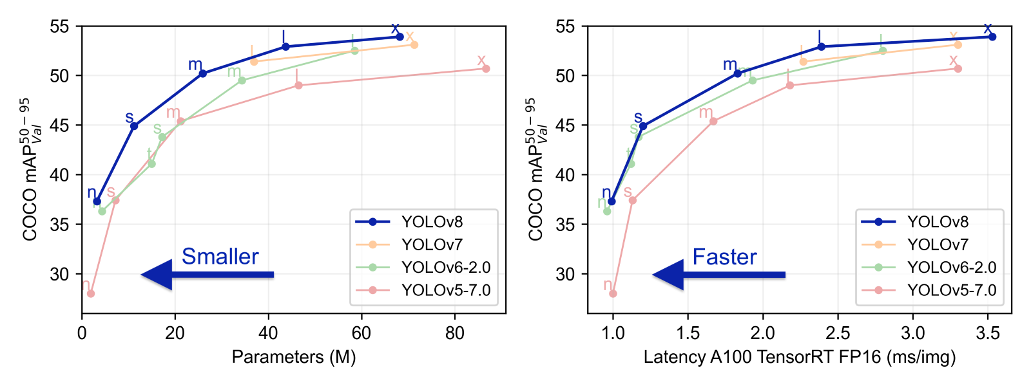  
Hình 2.1: So sánh một số phiên bản YOLO [3]

Trong xuyên suốt đề tài, nhóm sử dụng 2 phiên bản YOLO dưới đây:

**YOLOv5** là phiên bản mới nhất của dòng mô hình phát hiện đối tượng YOLO (You Only Look Once), được phát hành vào năm 2020 bởi Ultralytics. Nổi tiếng với sự đơn giản, hiệu quả và dễ dàng triển khai, YOLOv5 đạt được hiệu suất cao trong cả tốc độ và độ chính xác, trở thành lựa chọn hàng đầu cho nhiều ứng dụng trong thị giác máy tính.

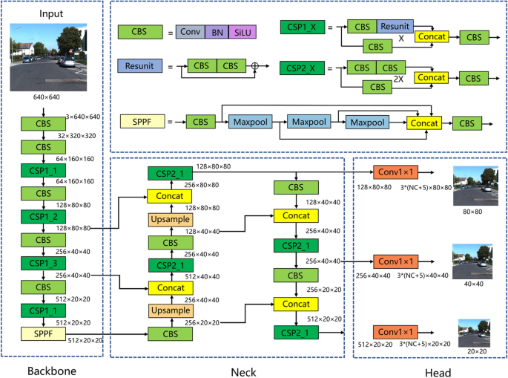

Hình 2.2: Kiến trúc mô hình YOLOv5 [2]

YOLOv5 sở hữu kiến trúc mạng nhân tạo tiên tiến được tối ưu hóa cho hiệu suất và độ chính xác, bao gồm:

* **Cấu trúc CSP Darknet:** Tăng hiệu suất bằng cách giảm số lượng phép tính.
* **Neck multi-scale:** Nâng cao khả năng phát hiện đối tượng ở nhiều kích thước.

Điểm mạnh của YOLOv5 nằm ở tốc độ xử lý nhanh, lên đến 150 FPS[1], đáp ứng nhu cầu ứng dụng thời gian thực. Bên cạnh đó, mô hình đạt độ chính xác trên 50% cho nhiều tập dữ liệu, đảm bảo kết quả phát hiện đối tượng đáng tin cậy.

Mô hình tiếp theo nhóm sử dụng là mô hình **YOLOv8 -** ra mắt vào năm 2022 với những cải tiến vượt trội về cả tốc độ và độ chính xác, đưa YOLO lên một tầm cao mới.

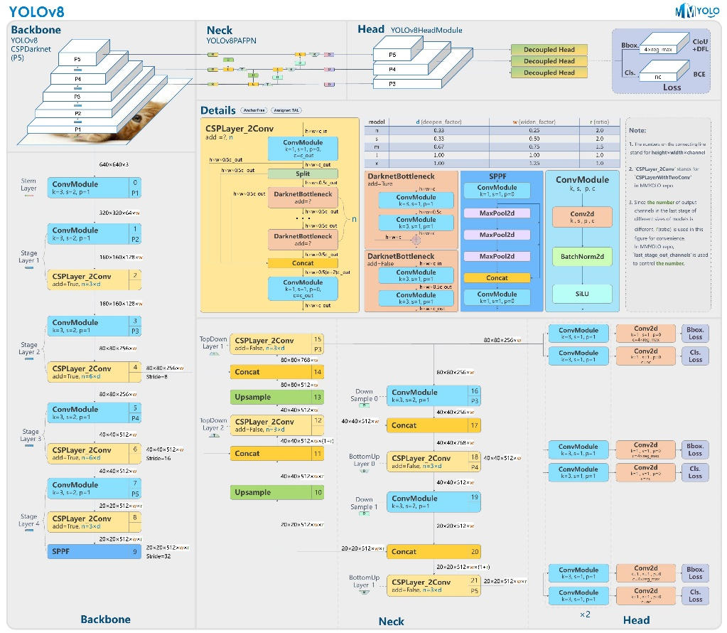

Hình 2.3 : Kiến trúc YOLOv8 [4]

YOLOv8 mang đến hiệu suất vượt trội với tốc độ xử lý hình ảnh lên đến 450 FPS [2] và độ chính xác trên 50% cho nhiều tập dữ liệu. Nhờ kiến trúc mạng nhân tạo được tối ưu hóa, YOLOv8 sử dụng các kỹ thuật tiên tiến như PANet và Scale Attention Mechanism để tăng tốc độ, cải thiện độ chính xác và nâng cao khả năng phát hiện đối tượng nhỏ.

Điểm nổi bật của YOLOv8 là hỗ trợ nhiều tác vụ thị giác hơn các phiên bản trước, bao gồm phát hiện đối tượng, phân đoạn, ước tính tư thế, theo dõi và phân loại. Ngoài ra, YOLOv8 còn cung cấp các thư viện đơn giản và dễ sử dụng cho nhiều ngôn ngữ lập trình phổ biến, giúp người dùng dễ dàng triển khai mô hình vào các ứng dụng của họ.

### Phát hiện phương tiện giao thông

Phát hiện phương tiện giao thông là bước đầu tiên và đóng vai trò quan trọng để thực hiện các tác vụ tiếp theo như sai làn, vượt đèn đỏ… Trong đó, chúng ta cần xây dựng mô hình có thể phát hiện được vị trí các phương tiện trong khung hình cũng như loại phương tiện tương ứng.

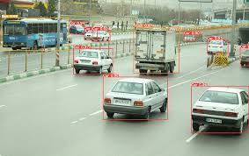

Hình 2.4: Minh họa phát hiện phương tiện giao thông [1]

#### Dữ liệu huấn luyện

1. **Giới thiệu tổng quan về bộ dữ liệu**

Bộ dữ liệu nhận diện xe này được xây dựng từ nhiều nguồn khác nhau, bao gồm cả dữ liệu thu thập trực tiếp từ thực tế, các tài nguyên được sưu tầm từ internet, và một phần từ bộ dữ liệu COCO, một trong những bộ dữ liệu phổ biến trong lĩnh vực nhận diện đối tượng. Quá trình tổng hợp dữ liệu từ các nguồn này đã đảm bảo tính đa dạng và phong phú của bộ dữ liệu cuối cùng.

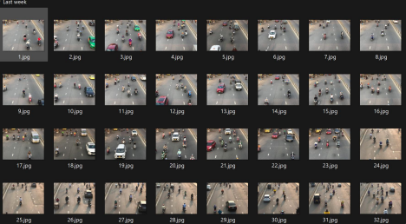

Hình 2.5: Một số hình ảnh về bộ dữ liệu

Tổng dung lượng của bộ dữ liệu là 612 MB, bao gồm tổng cộng 3218 cặp file hình ảnh và nhãn. Các hình ảnh và nhãn được tổ chức và lưu trữ một cách có hệ thống, với hai thư mục chính là 'Images' (hình ảnh) và 'Labels' (nhãn), giúp cho việc quản lý và truy xuất dữ liệu trở nên thuận tiện và hiệu quả.

Bộ dữ liệu gồm 4 nhãn là xe bus, xe máy, xe ôtô, và xe tải tương ứng với 4 nhóm xe mà nhóm cần phải phát hiện.

1. **Tiền xử lý dữ liệu**

Do dữ liệu thu thập chưa được gán nhãn. Nhóm đã gán nhãn bằng phần mềm “Labeling” [5]. Phần mềm này là công cụ gán nhãn hình ảnh phổ biến được Tzutalin phát triển với sự đóng góp của hàng chục người đóng góp, hiện không còn được phát triển tích cực nữa và đã trở thành một phần của cộng đồng Label Studio.

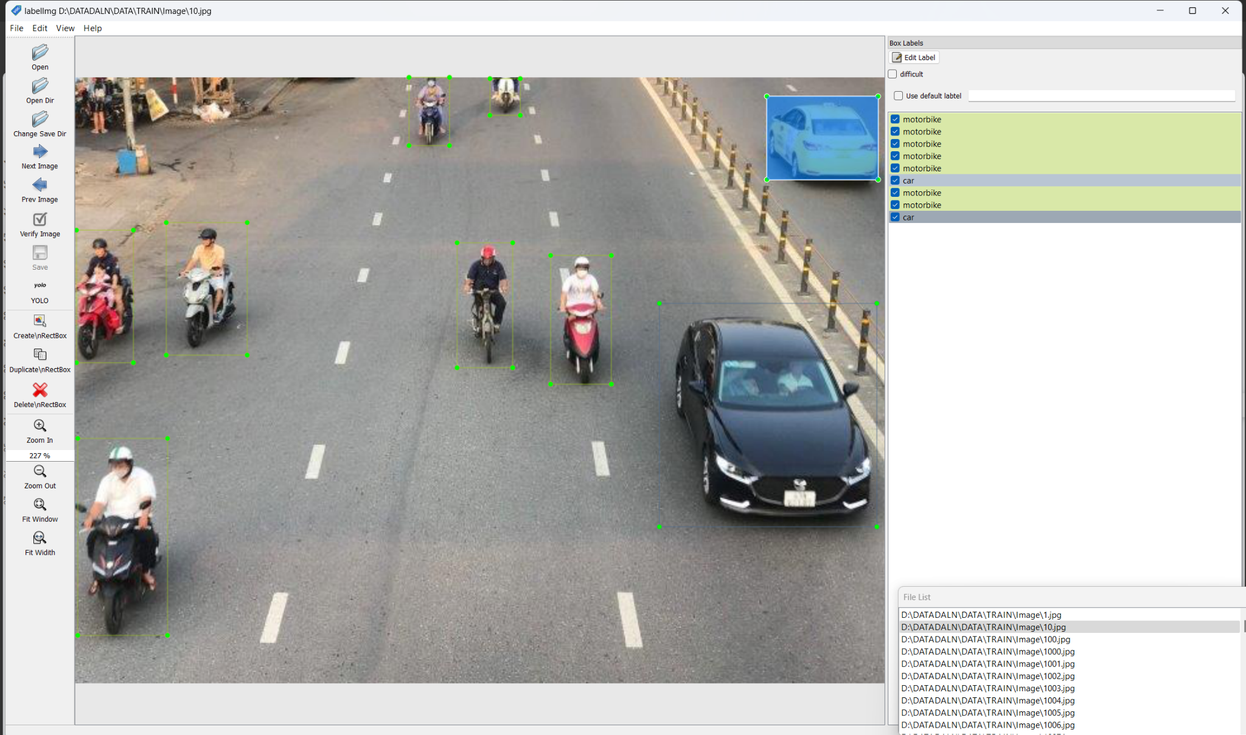

Hình 2.6: Công cụ gán nhãn dữ liệu

Đối với dữ liệu từ bộ COCO, nhóm gán nhãn lại các nhãn chưa được chính xác như sai nhãn hoặc thiếu nhãn, nhãn không lấy được...Bên cạnh đó các nhãn của xe máy chưa lấy được mũ, nhóm muốn mô hình có thể nhận diện được cả mũ bảo hiểm nhằm kế thừa cho nhiệm vụ không đội mũ bảo hiểm.

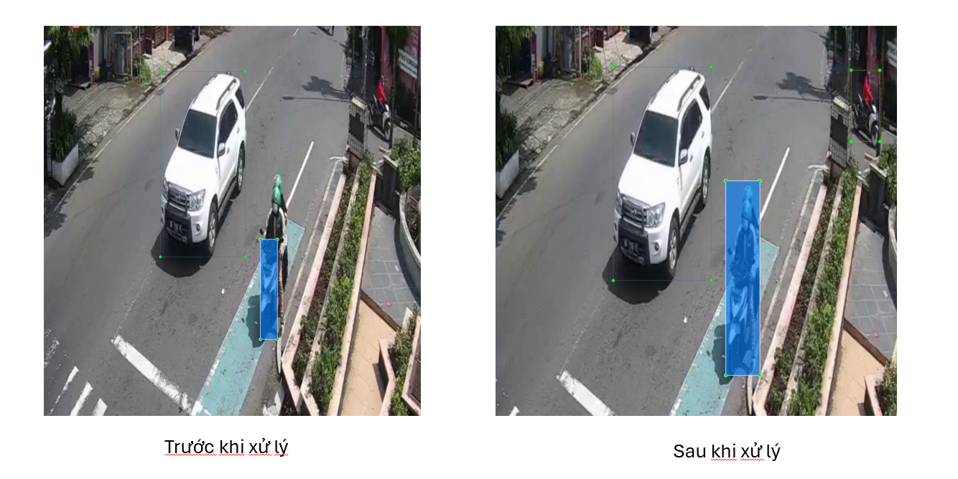

Hình 2.7: Minh họa kết quả chỉnh sửa nhãn

Sau quá trình chỉnh sửa nhãn, số lượng nhãn tăng từ 19433 lên 24582, đồng thời chất lượng nhãn cũng tăng lên.

1. **Phân tích dữ liệu**

Việc phân tích dữ liệu đóng vai trò rất lớn ảnh hưởng đến chất lượng mô hình. Phân tích sâu dữ liệu giúp chúng ta đánh giá được dữ liệu đang tồn tại vấn đề nào, cần cải thiện ở đâu.

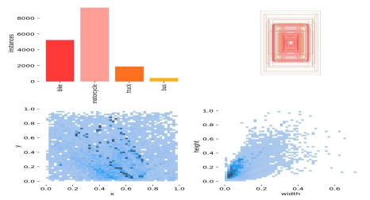

Hình 2.8: Trực quan phân tích dữ liệu

Nhóm sử dụng thư viện Ultralytics để phân tích các dữ liệu về nhãn. Sau khi phân tích nhóm nhận thấy sự cân bằng giữa các lớp chưa tốt – hơn 1200 nhãn thuộc về nhóm xe máy trong khi đó nhãn xe bus chiếm chưa đến 1000 nhãn như hình trên biểu diễn. Sự mất cân bằng là điều khó tránh khỏi bởi địa điểm thu dữ liệu của nhóm ở Hà Nội – nơi mà xe máy chiếm đến 70% trong khi xe bus di chuyển với tần suất 1-2 phút một lần. Do sự mất cân bằng về các nhóm nên trong quá trình huấn luyện ta cần thêm vào một phương thức lấy mẫu sao cho hợp lý. Bên cạnh đó dữ liệu cũng đang mất cân bằng về kích thước ( 2 hình nhỏ bên phải), khi các kích thước nhỏ chiếm đa số. Đồng thời ta có thể thấy dữ liệu đang phân bố khá tốt khi các nhãn phân bố đồng đều trên toàn vị trí của bức ảnh ( ảnh dưới cùng bên trái ) .

1. **Phân chia tập dữ liệu**

Nhóm chia 80% dữ liệu về tập huấn luyện, 15% tập đánh giá để chọn mô hình, 5% còn lại dữ liệu được dùng để thử nghiệm thực tế.

#### Thiết lập tham số

Nhóm huấn luyện trên bộ tăng tốc GPU P100 được cung cấp cho cộng đồng miễn phí với 16GB VRAM. Mô hình được huấn luyện 100 vòng với kích thước Batch là 64 nhằm tăng tốc quá trình huấn luyện cũng như tốt ưu về khả năng học.

#### Đánh giá kết quả

Sau khi huấn luyện mô hình 100 vòng, nhóm nhận thấy sai số trên tập đánh giá đã bắt đầu tăng nên nhóm dừng quá trình huấn luyện. Hình dưới đây biểu diễn sai số trên tập đánh giá thay đổi trong quá trình huấn luyện.

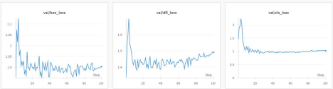Hình : Sai số trong quá trình huấn luyện

Để đánh giá được kết quả nhóm sử dụng độ đo mAP. Độ đo trên được tính bằng cách lấy giá trị trung bình của Average Precision (AP) qua các lớp vật thể khác nhau, mAP cung cấp một con số tổng thể về độ chính xác của mô hình. Mỗi lớp vật thể được đánh giá bằng AP, một số liệu đo lường sự chính xác của mô hình dựa trên Precision và Recall. Precision đo tỷ lệ các dự đoán đúng so với các dự đoán dương tính, trong khi Recall đo tỷ lệ các dự đoán đúng so với số lượng vật thể thực sự có trong hình ảnh. Từ PR curve, tính diện tích dưới đường cong này dẫn đến giá trị AP cho mỗi lớp. Đánh giá bằng mAP giúp báo cáo và so sánh hiệu suất của các mô hình nhận diện vật thể một cách khách quan và dễ dàng hiểu. Con số này không chỉ hữu ích cho việc phân tích kết quả mà còn thúc đẩy quá trình tinh chỉnh và cải thiện của các mô hình trong quá trình huấn luyện. Do đó, mAP không chỉ là một công cụ đánh giá mô hình mà còn là một tiêu chuẩn để đo lường và nâng cao chất lượng trong các ứng dụng thực tế của nhận diện và phát hiện vật thể.

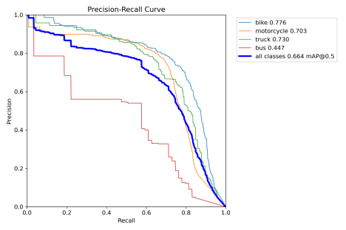

Hình 2.9: Biểu đồ tương tác giữa Precion và Recall của tất cả các nhóm

Mô hình đạt 0.664 trên độ đo mAP với ngưỡng 0.5 trung bình trên toàn bộ nhóm. Như hình trên ta thấy các nhóm đều đạt giá trị đánh giá trên 0.7 có thể chấp nhận được tuy nhiên nhóm xe bus đạt giá trị khá thấp 0.447. Điều này xảy ra là do dữ liệu trên xe bus khá hạn chế.

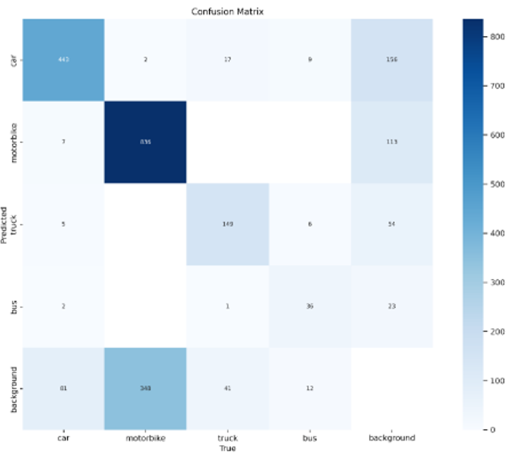

Hình 2.10: Confusion Matrix

Bên cạnh đó để đánh giá sự nhầm lẫn và tương tác giữa các nhóm xe chúng tôi trực quan hóa thành Confuion Matrix. Như hình trên đã chỉ ra rằng, xe máy đang đạt độ chính xác cao nhất (đậm nhất), tuy nhiên lại bị nhận nhầm thành nền khá nhiều (không phát hiện được xe máy). Tuy chỉ xếp thứ 2 nhưng xe oto về độ chính xác nhưng khả năng phát hiện tốt hơn nhiều so với xe máy. Nhóm xe bus đang đạt độ chính xác thấp nhất và đang nhầm lẫn nhiều với các nhóm xe khác, nhầm nhiều nhất là xe oto. Tấm nền đang nhận sai nhiều sang oto khá nhiều, đây là một điểm yếu mà mô hình cần cải thiện.

Dưới đây là một số hình ảnh mô hình dự đoán trên tập đánh giá.

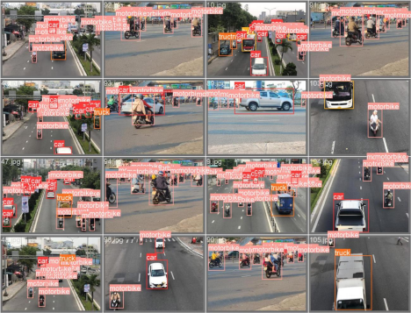

Hình 2.11: Một số kết quả trên tập đánh giá

### Phát hiện sai làn

Phát hiện phương tiện sai làn là một hệ thống an toàn trong xe ô tô giúp cảnh báo người lái xe khi họ vô tình rời khỏi làn đường mà không có tín hiệu xi nhan. Đây là một tính năng quan trọng trong việc tăng cường an toàn giao thông, giảm thiểu tai nạn.

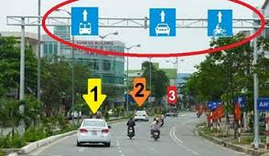

Hình 2.12: Minh họa phương tiện đi sai làn [6]

#### Thuật toán

Mỗi một làn đường sẽ được đặt luật dựa theo vạch kẻ đường. Do mỗi cung đường quy định các phương tiện được di chuyển ở làn khác nhau nên nhóm sẽ tự giả định làn đường của các xe. Trong mẫu thu thập, nhóm chia đường thành 2 làn ôtô và xe máy, xe máy sẽ chỉ được phép di chuyển ở làn số 1, xe oto chỉ được phép di chuyển ở làn số 2 như hình minh họa dưới đây.

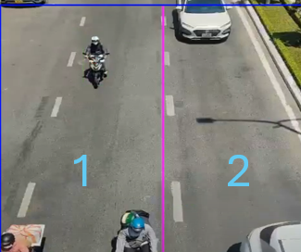

Hình 2.13: Phân chia làn đường

Các bước để phát hiện phương tiện sai làn:

**Bước 1**: Xác định làn đường dành cho các phương tiện

**Bước 2**: Dùng mô hình YOLOv8 xác định vị trí của các phương tiện

**Bước 3**: So sánh vị trí của tâm các phương tiện và làn phân chia phương tiện ( so sánh giá trị của trục y)

#### Đánh giá kết quả

Nhận diện sai làn hoạt động tốt nếu mô hình dự vị trí đoán chính xác bởi các đường kẻ là cố định và có sự phân chia rất rõ ràng. Trong tác vụ này thuật chạy với tốc độ chấp nhận được dao động từ 30-40 khung hình trên giây.

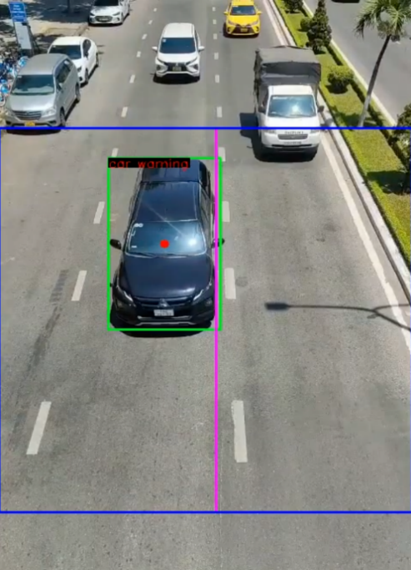

Hình 2.14: Minh họa xe đi sai làn thực tế

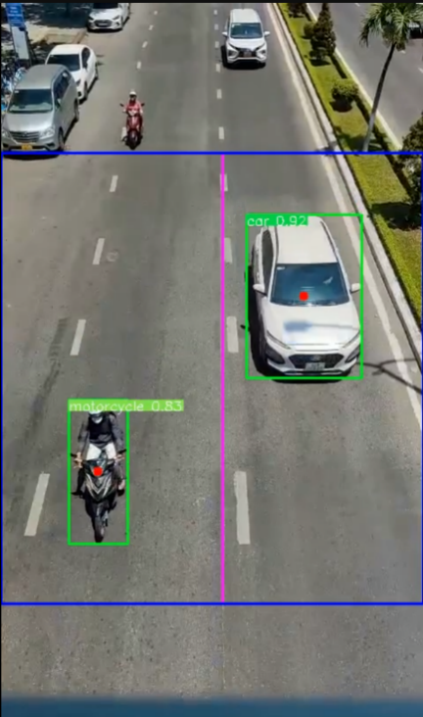

Hình 2.15: Phương tiện xe đi đúng làn

### Phát hiện vượt đèn đỏ

Phát hiện vượt đèn đỏ là một tác vụ có tính ứng dụng cao bởi số lượng vi phạm vượt đèn đỏ rất lớn. Nguyên nhân lớn nhất dẫn đến điều này chủ yếu do thiếu nhân lực không thể kiểm soát được toàn bộ các giao điểm.

#### Thuật toán

1. **Phát hiện và nhận diện màu đèn**

Để phát hiện các phương tiện đi vào giao lộ ở trạng thái đèn nào, việc đầu tiên chúng ta cần biết được màu đèn liên tục theo thời gian. Vì tác vụ này yêu cầu sự nhanh và chính xác tuyệt đối nhóm sử dụng các công cụ xử lý ảnh cở bản để thực hiện.

Theo lý thuyết thì có 3 làn là đỏ , xanh và vàng nhưng do đèn xanh và vàng đều được di chuyển nên nhóm gộp đèn xanh và vàng thành xanh.Các bước thực hiện như sau:

**Bước 1**: Xác định vùng chứa đèn tín hiệu.

Do việc camera và đèn tín hiệu là cố định chúng ta có thể cố định vùng chứa đèn tín hiệu.

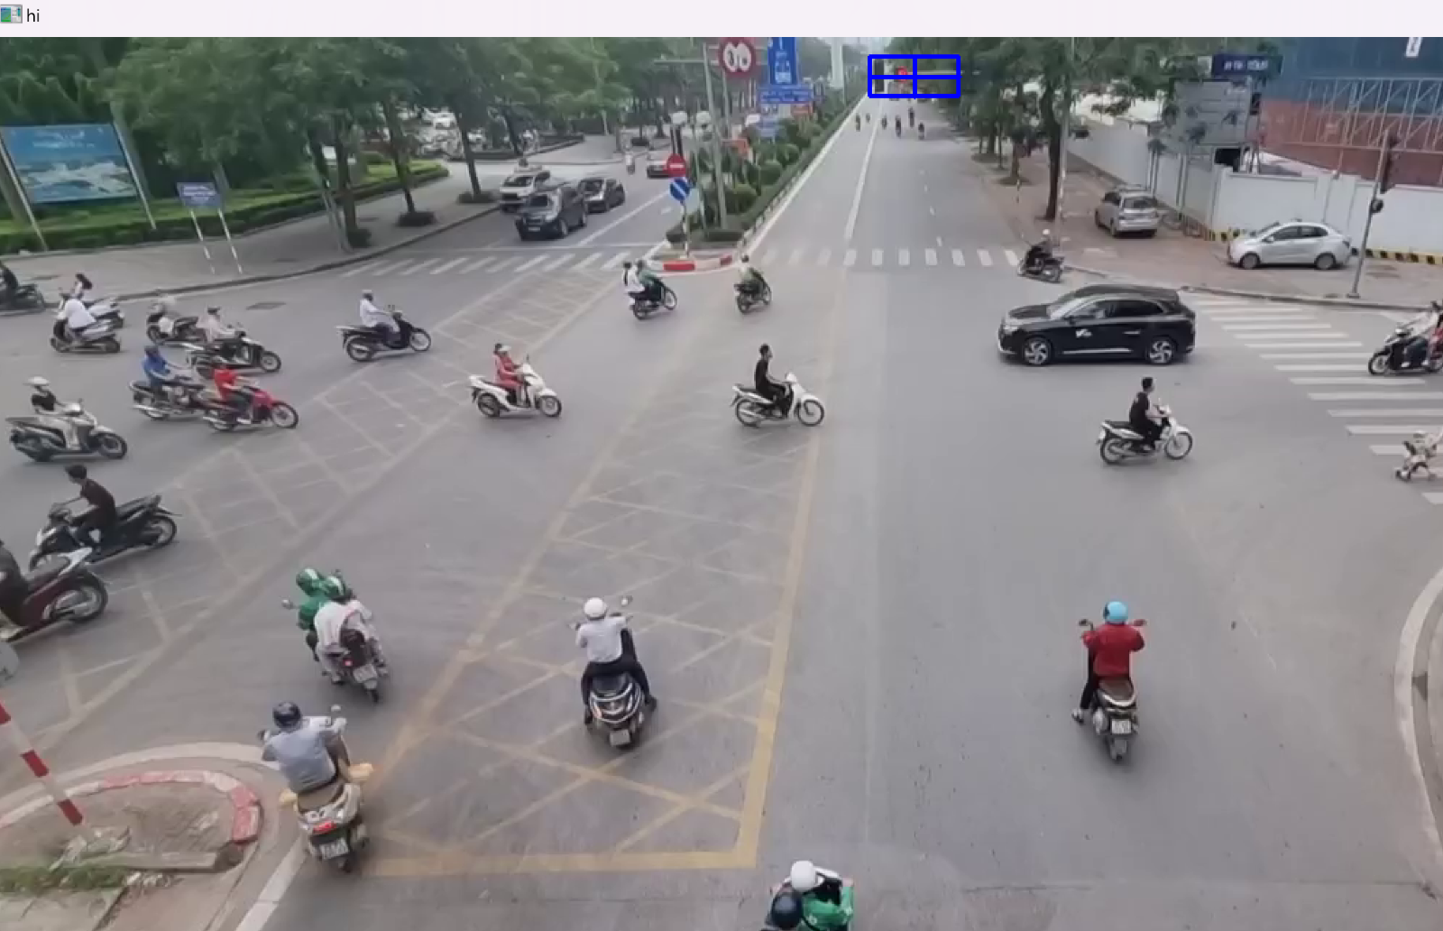

Hình 2.16: Lựa chọn vùng chứa đèn đỏ

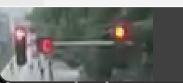

Hình 2.17: Vùng chứa đèn đỏ sau khi cắt

**Bước 2:** Trích xuất tất cả màu đỏ từ hình ảnh

Ở đây chúng ta sẽ sử dụng cv2 chuyển ảnh từ rgb sang hsv và lựa chọn dải màu đỏ.

Trong hsv màu đỏ ở 2 vùng dải là:

* Đỏ nhạt từ (0, 50, 50) đến (10, 255, 255)
* Đỏ đậm từ (170, 50, 50) đến (180, 255, 255)

Nếu giá trị điểm ảnh không trong khoảng này thì cài về màu đen ta thu được hình ảnh như bên dưới:

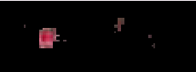

Hình 2.18: Trích xuất màu đỏ

Sau đó tính phần trăm pixel màu đỏ xuất hiện trong khung hình:

* Nếu nó vượt ngưỡng 0.8% trên tổng số pixel trên khung ảnh được cắt ra thì đèn hiện tại là **màu đỏ**.
* Nếu không thì đèn là **xanh**.

**Bước 3**: Xử lý khi đèn nhấp nháy

Do trong quá trình đếm số của đèn, xen kẽ là các khung hình đèn tín hiệu tắt đi (nhấp nháy để chuyển số hoặc chuyển màu đèn). Ví dụ giữa 2 khung hình đèn màu đỏ có 1 khung đèn tắt đi để đổi số trên đèn. Do đó ta cần cài đặt một ngưỡng nếu trạng thái trước đó đèn nhận màu đỏ thì cần 3 khung hình đèn nhận màu xanh để xác nhận trạng thái màu xanh của đèn.

Trong quá trình thử nghiệm nhận thấy: độ chính xác 99.9% và tốc độ 300fps nên công việc này không cần cải thiện gì thêm.

1. **Phát hiện vượt đèn đỏ**

Vượt đèn đỏ là hành động khi một phương tiện đi vào giao lộ trong khi đèn giao thông đang chỉ đỏ. Đây là một hành động liên quan đến chuỗi thời gian, tức là cần phải xem xét trạng thái của đèn giao thông trước khi vào giao lộ. Có hai trường hợp xảy ra đối với xe ở trong giao lộ:

* Xe vào giao lộ khi đèn xanh (hợp lệ).
* Xe vào giao lộ khi đèn đỏ (phạm luật).

Để liên kết các đối tượng giữa các khung hình theo thời gian (tức là xác định cùng một đối tượng trong các khung hình khác nhau), nhóm sử dụng DeepSort để theo dõi các đối tượng.

**Mã giả thuật toán:**

State = {}

Xac_nhan = {}

for box in all_box:

    xc, yc, w, h = box.location

    id = box.id

    if id in Xac_nhan:

        continue

    if id not in State:

        if yc < vạch:

            Xac_nhan[id] = 'không hợp lệ (xác nhận trạng thái không hợp lệ vĩnh viễn)'

        else:

            State[id] = 'màu đèn hiện tại'

    else:

        if yc > vạch:

            State[id] = 'màu đèn hiện tại'

        else:

            if State[id] == 'màu xanh' màu đèn xanh

                Xac_nhan[id] = 'hợp lệ'

            else:

                Xac_nhan[id] = 'vi phạm'

Trong đó:

**State** là để lưu trạng thái của từng phương tiện trước khi vào giao lộ (id của hộp và màu đèn hiện tại).

**Xac_nhan** là để xác nhận trạng thái của các phương tiện sau khi đã xử lý.

Các bước của thuật toán:

**Bước 1:** Khởi tạo trạng thái ban đầu.

Khởi tạo các trạng thái của các phương tiện và gán ID cho từng phương tiện bằng thuật toán DeepSORT. Các ID này là duy nhất và duy trì trên cùng một phương tiện tương ứng.

**Bước 2**: Phát hiện phương tiện.

Dùng mô hình YOLOv8 đã đào tạo để phát hiện phương tiện (vị trí, loại phương tiện). Bước này đóng vai trò cực kỳ quan trọng bởi nếu mô hình nhận diện không tốt có thể sẽ bị nhầm lẫn rằng xe đã vào giao lộ mặc dù xe đang đứng yên.

**Bước 3:** Kiểm trạng thái của phương tiện.

Duyệt qua từng phương tiện lấy vị trí và ID. Kiểm tra xem phương tiện đã được xác nhận vĩnh viễn hay chưa (đã chắc chắn là vượt hay chưa vượt), nếu rồi thì bỏ qua. Nếu ID chưa được xác nhận chuyển sang bước 4.

**Bước 4**: Cật nhật trạng thái của phương tiện.

1. **Nếu ID chưa từng xuất hiện**

Kiểm tra xem hộp đã đi vào giao lộ hay chưa**. Tại sao cần xét trường hợp phương tiện xuất hiện lần đầu tiên mà lại ở trong giao lộ?** Có 2 khả năng xảy ra: mô hình nhận diện không chính xác hay nhận nhầm vật thể hoặc nhận sai vị trí hoặc xe đi chuyển từ hướng khác vào giao lộ. Do vậy với trường hợp này cật nhật phương tiện và xác nhận phương tiện là hợp lệ.

1. **Nếu ID đã từng xuất hiện:**

Cập nhật trạng thái của phương tiện dựa trên vị trí hiện tại của phương tiện.

Nếu hộp lần đầu vượt giao lộ và trạng thái gần đây là đèn xanh, xác nhận là hợp lệ vĩnh viễn. Nếu không, xác nhận là vi phạm.

#### Đánh giá kết quả

Mô hình đã có khả năng phát hiện chính xác với các phương tiện vượt đèn đỏ với 2 hướng thẳng và hướng rẽ trái. Với hướng rẽ phải đa số các phương tiện được phép di chuyển ngay cả đèn đỏ, thuật toán chưa xử lý được. Đồng thời thuật toán đặt ra một yêu cầu ràng buộc rằng mô hình nhận diện phải chính xác. Thời gian chạy của mô hình cần phải cải thiện vì thuật toán sẽ chạy chậm khi nhiều xe xuất hiện trên khung hình.

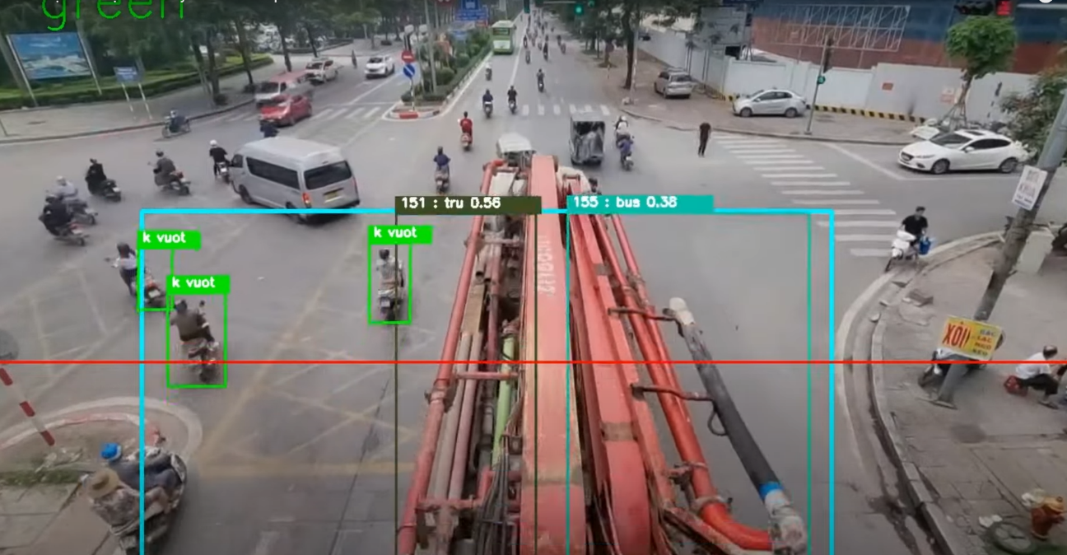

Hình 2.19: Kết quả khi trạng thái đèn xanh

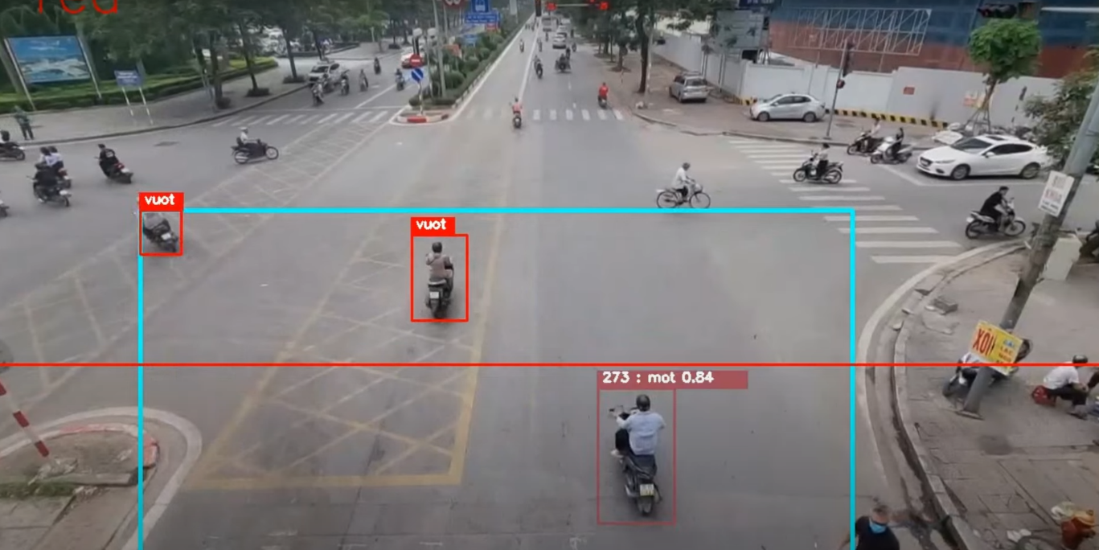

Hình 2.20: Kết quả khi trạng thái đèn đỏ

### Phát hiện không đội mũ bảo hiểm

#### Dữ liệu huấn luyện

Dữ liệu huấn luyện cho bài toán phát hiện không đội mũ bảo hiểm được lấy từ trang web OSF [7]. Bộ dữ liệu này bao gồm nhiều hình ảnh và video ghi lại các tình huống giao thông khác nhau, trong đó có các trường hợp người tham gia giao thông không đội mũ bảo hiểm. Bộ dữ liệu được chọn lọc và gắn nhãn đầy đủ, giúp mô hình học sâu có thể nhận diện và phân loại chính xác.

**Dữ liệu bao gồm:** 910 video clip có chú thích

**Mỗi video clip có:** 100 khung hình (10 giây x 10 fps) với độ phân giải 1920 x 1080.

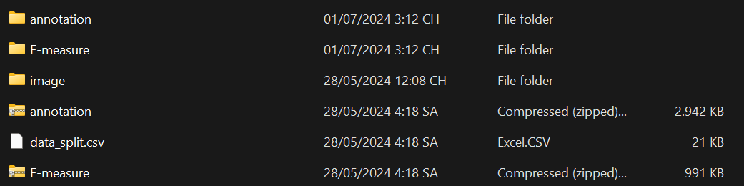Hình 2.21: Danh sách các folder dữ liệu

“**data_split.csv**”: chứa các chỉ số phân tách dữ liệu để huấn luyện, xác thực và kiểm tra.

“**annotation.zip**”: chứa chú thích cho từng video clip, trong đó tên của từng file chú thích (.csv) tương ứng với video clip trong thư mục “image”. Trong mỗi tệp chú thích, track_id tương ứng với id theo dõi duy nhất của một chiếc xe máy, frame_id tương ứng với số khung (1 đến 100) nó xuất hiện và với hộp giới hạn (x, y, chiều rộng, chiều cao) và lớp sử dụng mũ bảo hiểm có chú thích.

“**F-measure.zip**”: chứa các script matlab và ví dụ về cách đánh giá F-measure có trọng số của mô hình đề xuất.

**Dung lượng:** Data helmet 53.9GB

Vì nhóm sử dụng phương pháp phân loại để nhận diện mũ bảo hiểm nên cần phải trích xuất các hình ảnh người từ dữ liệu. Sau đó từ tệp chú thích dữ liệu ta sẽ có được thông tin rằng người ấy thuộc về nhóm nào. Vì dữ liệu được lưu dưới dạng cuộn phim nên lấy toàn bộ frame sẽ bị lặp lại nên cần một bước nhảy bằng 10 giữa các frame.

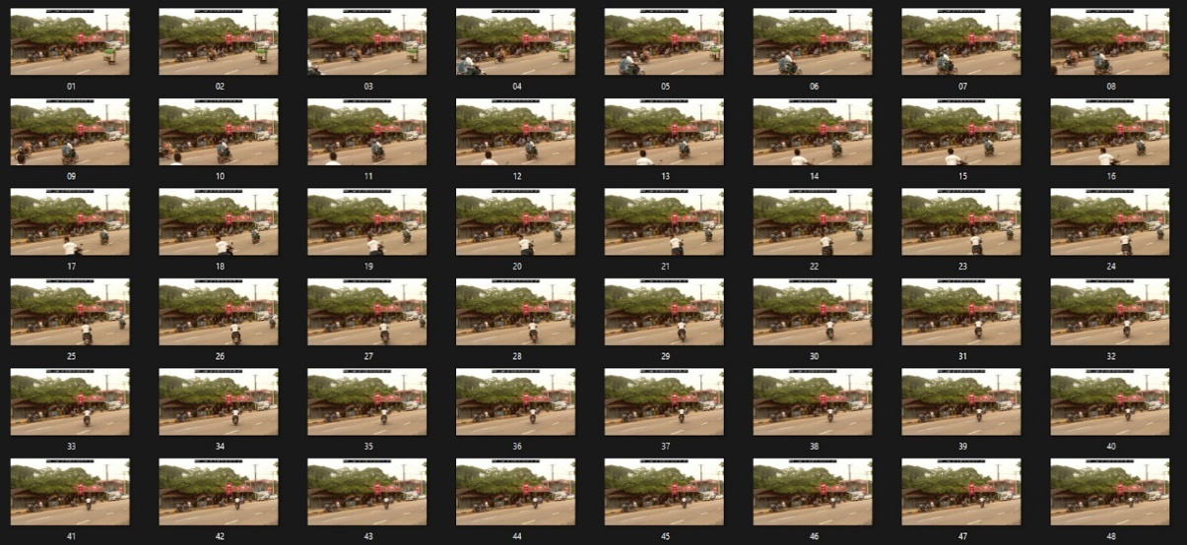

Hình 2.22: Hình ảnh được xử lý

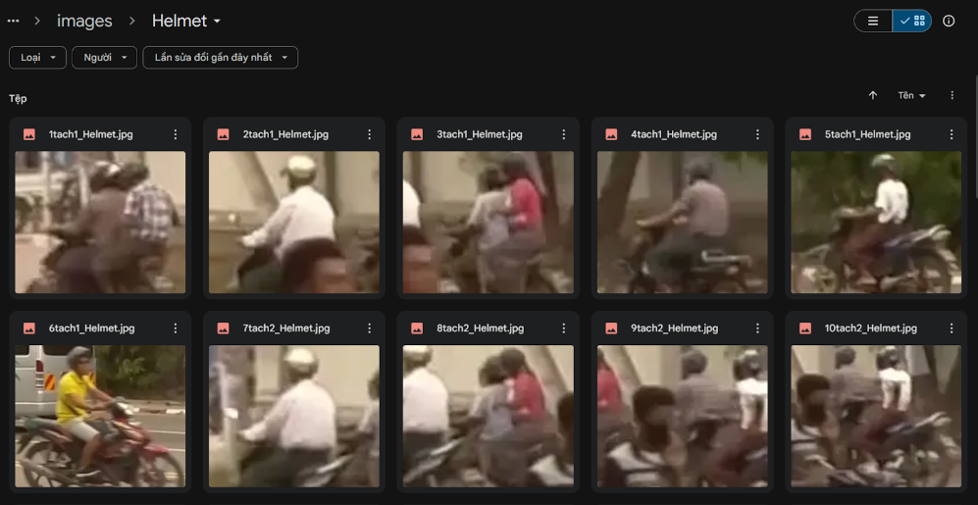

Hình 2.23: Kết quả sau khi xử lý

#### Đánh giá kết quả

Sau khi huấn luyện 70 vòng, mô hình đạt kết quả 88% trên tập đánh giá. Trên tập đánh giá sai số mô hình giảm rất chậm do đó nhóm quyết định dừng quá trình huấn luyện.

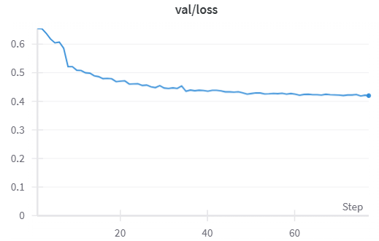

Hình 2.24: Sai số trong quá trình huấn luyện

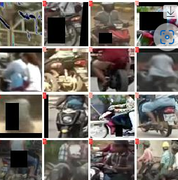

Hình 2.25: Một số hình ảnh dự đoán của mô hình

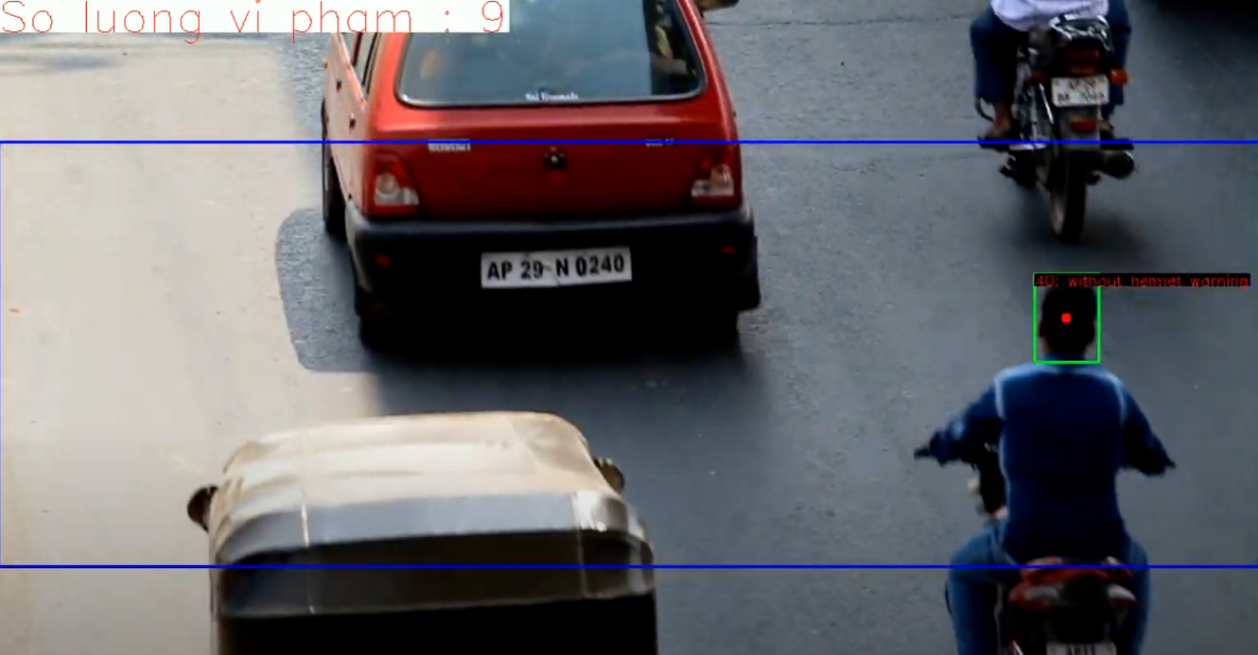C

Hình 2.26: Phát hiện người không mang mũ

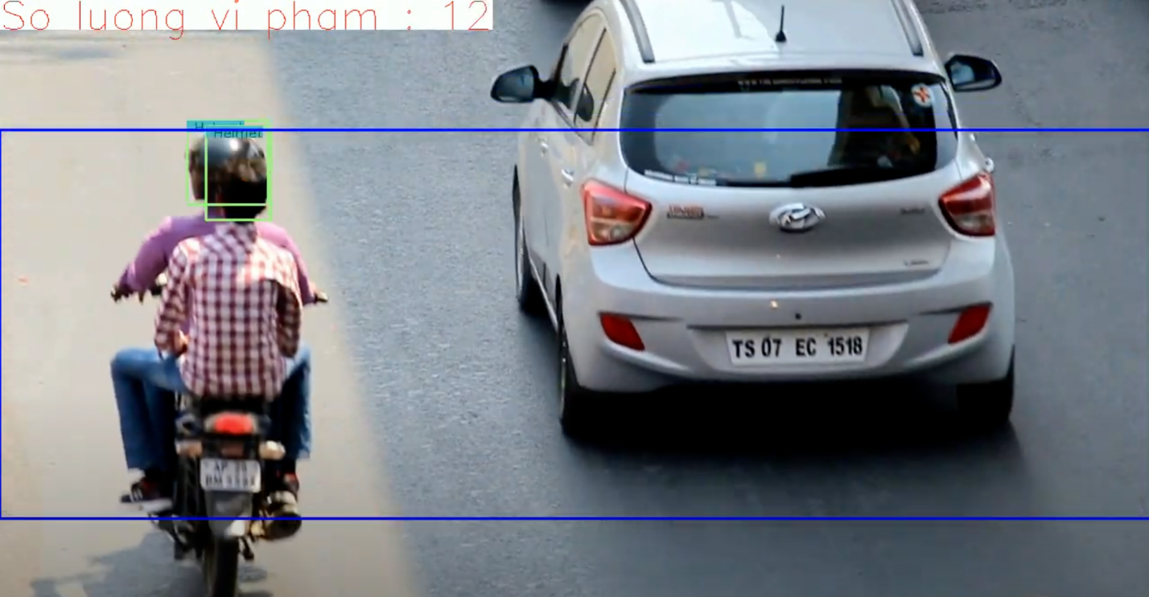Hình 2.27: phát hiện người mang mũ

## Web

### Công nghệ và thuật toán sử dụng

#### FastAPI

Hệ thống giám sát video thông minh để phát hiện vi phạm giao thông sử dụng một loạt các công nghệ tiên tiến nhằm đảm bảo hiệu quả và độ tin cậy cao trong việc nhận diện và theo dõi các hành vi vi phạm. Một trong những thành phần cốt lõi của hệ thống là FastAPI, một framework mạnh mẽ và linh hoạt dành cho việc xây dựng các ứng dụng web và API. FastAPI hỗ trợ xử lý bất đồng bộ, giúp hệ thống có thể xử lý nhiều yêu cầu cùng lúc một cách hiệu quả, đảm bảo tốc độ phản hồi nhanh chóng và tối ưu tài nguyên hệ thống.



Hình 1. FastAPI nền tảng phát triển api và web

2.2 Sqlite

Về phần cơ sở dữ liệu, hệ thống sử dụng SQLite, một hệ quản trị cơ sở dữ liệu nhẹ, không cần cài đặt phức tạp, và rất dễ dàng tích hợp vào các ứng dụng. SQLite phù hợp với các ứng dụng quy mô vừa và nhỏ, giúp lưu trữ và quản lý thông tin về các vi phạm giao thông một cách hiệu quả. Dữ liệu vi phạm bao gồm thông tin về thời gian, địa điểm, hình ảnh chụp lại vi phạm và các thông tin liên quan khác. SQLite đảm bảo rằng dữ liệu được truy xuất nhanh chóng và dễ dàng, hỗ trợ tốt cho các hoạt động giám sát và báo cáo.

2.3 OpenCV

Trong lĩnh vực xử lý hình ảnh và video, hệ thống sử dụng OpenCV, một thư viện mạnh mẽ và phổ biến cho các tác vụ xử lý hình ảnh. OpenCV cung cấp các công cụ và thuật toán tiên tiến để xử lý và phân tích video, bao gồm việc nhận diện và theo dõi đối tượng trong khung hình. Khả năng xử lý real-time của OpenCV giúp hệ thống có thể phát hiện và theo dõi các phương tiện giao thông và người đi bộ một cách chính xác và kịp thời.

Một thành phần quan trọng khác của hệ thống là các mô hình học máy, cụ thể là YOLO (You Only Look Once) và Deep Sort. YOLO là một mô hình nhận diện đối tượng tiên tiến, nổi tiếng với khả năng xử lý nhanh chóng và chính xác. YOLO có thể nhận diện nhiều loại đối tượng khác nhau trong một khung hình video chỉ với một lần xử lý, giúp tiết kiệm tài nguyên và thời gian. Với khả năng này, YOLO được sử dụng để phát hiện các phương tiện giao thông như ô tô, xe máy, xe tải, và người đi bộ, cũng như các đối tượng khác liên quan đến vi phạm giao thông.

2.4 DeepSort

Để theo dõi các đối tượng đã được nhận diện, hệ thống sử dụng Deep Sort, một thuật toán theo dõi đối tượng dựa trên học sâu. Deep Sort giúp duy trì danh tính của các đối tượng qua nhiều khung hình, giúp hệ thống có thể theo dõi đường đi và hành vi của các phương tiện giao thông một cách liên tục và chính xác. Kết hợp giữa YOLO và Deep Sort, hệ thống có thể phát hiện và theo dõi vi phạm giao thông như vượt đèn đỏ, không đội mũ bảo hiểm, và vi phạm làn đường một cách hiệu quả.

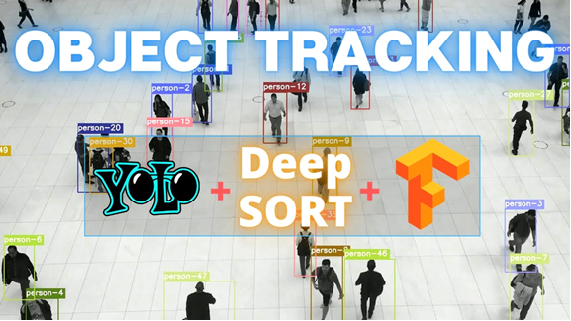

Hình 2. Deepsort thuật toán tracking hàng đầu hiện nay

Ngoài ra, hệ thống còn sử dụng ThreadPoolExecutor để quản lý và thực hiện các tác vụ bất đồng bộ, giúp tối ưu hóa hiệu suất và đảm bảo hệ thống hoạt động trơn tru ngay cả khi phải xử lý nhiều tác vụ cùng lúc. Bằng cách sử dụng các công nghệ tiên tiến và phối hợp chúng một cách hợp lý, hệ thống giám sát video thông minh có thể đảm bảo hiệu quả cao trong việc phát hiện và quản lý các vi phạm giao thông, góp phần cải thiện an toàn giao thông và giảm thiểu tai nạn.

2.5 WebSocket

Để cung cấp thông tin theo thời gian thực từ server tới client, hệ thống sử dụng WebSocket. WebSocket cho phép thiết lập kết nối hai chiều giữa server và client, giúp truyền tải dữ liệu liên tục và nhanh chóng. Điều này rất quan trọng trong việc hiển thị video trực tiếp và cập nhật thông tin về vi phạm giao thông ngay lập tức khi phát hiện. Với WebSocket, hệ thống có thể đảm bảo rằng người dùng sẽ nhận được thông tin cập nhật liên tục và không bị gián đoạn.

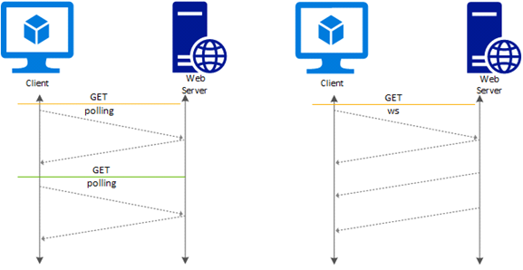

Hình 3. Minh họa Websocket

WebSocket: Công Nghệ Giao Tiếp Hai Chiều Hiệu Quả

WebSocket là một công nghệ hỗ trợ giao tiếp hai chiều giữa client và server thông qua việc sử dụng một TCP socket, tạo ra một kết nối hiệu quả và ít tốn kém. Mặc dù WebSocket được thiết kế chủ yếu cho các ứng dụng web, các lập trình viên có thể áp dụng công nghệ này vào bất kỳ loại ứng dụng nào.

WebSocket xuất hiện lần đầu trong HTML5 và được xem như một kỹ thuật Reverse Ajax. Nó cho phép các kênh giao tiếp song song hai chiều và hiện được hỗ trợ trên nhiều trình duyệt như Firefox, Google Chrome và Safari. Kết nối WebSocket được mở qua một yêu cầu HTTP đặc biệt, gọi là WebSocket handshake, với các header riêng. Sau khi kết nối được thiết lập, bạn có thể sử dụng JavaScript để gửi và nhận dữ liệu như khi sử dụng một TCP socket thông thường.

Dữ liệu truyền tải qua giao thức HTTP truyền thống (thường dùng với kỹ thuật Ajax) chứa nhiều dữ liệu không cần thiết trong phần header. Một header của HTTP request/response có kích thước khoảng 871 byte, trong khi với WebSocket, kích thước này chỉ khoảng 2 byte sau khi kết nối. Để hình dung sự khác biệt, giả sử bạn có một ứng dụng game với 10,000 người chơi trực tuyến cùng lúc và mỗi giây họ đều gửi/nhận dữ liệu từ server. So sánh lượng dữ liệu header mỗi giây giữa HTTP và WebSocket sẽ như sau:

HTTP: 871 byte x 10,000 người dùng = 8,710,000 bytes = 69,680,000 bits per second (khoảng 66 Mbps)

WebSocket: 2 byte x 10,000 người dùng = 20,000 bytes = 160,000 bits per second (khoảng 0.153 Mbps)

Như vậy, chỉ riêng phần header cũng đã chiếm một phần lưu lượng đáng kể với giao thức HTTP truyền thống.

**Ưu Điểm của WebSocket**

WebSocket cung cấp khả năng giao tiếp hai chiều mạnh mẽ, với độ trễ thấp và dễ dàng xử lý lỗi. Nó không yêu cầu mở nhiều kết nối như phương pháp Comet long-polling và cũng không có những hạn chế như Comet streaming. API của WebSocket rất dễ sử dụng và không cần các tầng bổ sung phức tạp. Điều này trái ngược với Comet, thường đòi hỏi một thư viện tốt để xử lý kết nối lại, thời gian chờ timeout, các yêu cầu Ajax, các thông báo nhận và các dạng truyền tải khác nhau như Ajax long-polling và jsonp polling.

**Nhược Điểm của WebSocket**

Hỗ trợ trình duyệt: Là một đặc tả mới của HTML5, WebSocket chưa được hỗ trợ đầy đủ trên tất cả các trình duyệt.

Phạm vi yêu cầu: WebSocket là một TCP socket chứ không phải là HTTP request, do đó không dễ để sử dụng các dịch vụ có phạm vi yêu cầu như SessionInViewFilter của Hibernate. Hibernate cung cấp một bộ lọc xung quanh một yêu cầu HTTP. Khi bắt đầu một yêu cầu, nó thiết lập một ngữ cảnh (chứa các giao dịch và liên kết JDBC) ràng buộc với luồng yêu cầu. Khi yêu cầu đó kết thúc, bộ lọc này sẽ hủy bỏ ngữ cảnh.

Nhờ vào những ưu điểm vượt trội, WebSocket trở thành lựa chọn lý tưởng cho các ứng dụng đòi hỏi giao tiếp liên tục và nhanh chóng giữa client và server, đặc biệt trong các ứng dụng thời gian thực như trò chơi trực tuyến, ứng dụng chat, và các hệ thống giám sát thời gian thực.

# II. Các chức năng của hệ thống

## 2.1 Chức Năng Phát Hiện Phương Tiện

Hệ thống giám sát video thông minh được thiết kế để phát hiện và nhận diện các phương tiện giao thông như ô tô, xe máy, xe tải, và xe buýt với độ chính xác cao. Chức năng phát hiện phương tiện là một trong những thành phần cốt lõi của hệ thống, đóng vai trò quan trọng trong việc giám sát và quản lý giao thông. Để thực hiện chức năng này, hệ thống sử dụng mô hình YOLO (You Only Look Once), một trong những mô hình nhận diện đối tượng tiên tiến và hiệu quả nhất hiện nay.

YOLO nổi tiếng với khả năng xử lý nhanh và chính xác, cho phép hệ thống nhận diện nhiều loại đối tượng khác nhau trong một khung hình video chỉ với một lần xử lý. Điều này giúp tiết kiệm tài nguyên và thời gian, đồng thời đảm bảo hiệu suất cao ngay cả khi phải xử lý lượng lớn dữ liệu video từ nhiều camera giám sát. Mô hình YOLO hoạt động bằng cách chia hình ảnh đầu vào thành các lưới và dự đoán các hộp giới hạn cùng xác suất lớp cho mỗi lưới. Những dự đoán này sau đó được sử dụng để xác định các đối tượng trong khung hình và vẽ các hộp giới hạn xung quanh chúng.

Chức năng phát hiện phương tiện bắt đầu bằng việc hệ thống nhận video từ các camera giám sát đặt tại các điểm giao thông quan trọng. Video này sau đó được xử lý để chuyển thành các khung hình riêng lẻ. Các khung hình này được đưa vào mô hình YOLO để thực hiện quá trình nhận diện. YOLO phân tích mỗi khung hình để phát hiện các phương tiện giao thông, xác định vị trí của chúng trong khung hình và phân loại chúng thành các loại phương tiện cụ thể như ô tô, xe máy, xe tải, và xe buýt.

Sau khi các phương tiện được phát hiện và nhận diện, hệ thống sẽ đánh dấu chúng bằng các hộp giới hạn và gán nhãn cho từng loại phương tiện. Các thông tin này được hiển thị trực tiếp trên video giám sát để người dùng có thể theo dõi .

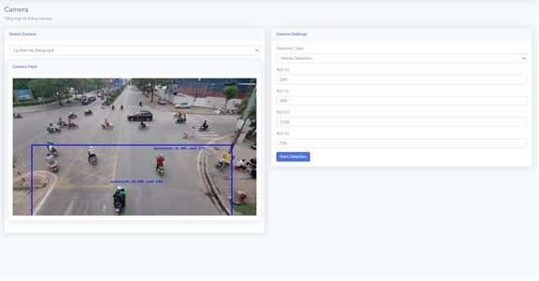

Hình 5. Hệ thống theo dõi và phân loại phương tiện

## 2.2 Chức Năng Theo Dõi Phương Tiện

Chức năng theo dõi phương tiện của hệ thống giám sát video thông minh đảm bảo duy trì danh tính và đường đi của các phương tiện giao thông qua nhiều khung hình. Hệ thống sử dụng thuật toán Deep Sort để theo dõi liên tục các đối tượng đã được nhận diện bởi mô hình YOLO. Deep Sort hoạt động bằng cách gán một ID duy nhất cho mỗi phương tiện khi chúng xuất hiện trong khung hình và duy trì ID này qua các khung hình kế tiếp. Thuật toán này không chỉ dựa vào vị trí và kích thước của đối tượng mà còn sử dụng các đặc trưng thị giác để theo dõi đối tượng một cách chính xác ngay cả khi chúng di chuyển phức tạp. Kết hợp giữa YOLO và Deep Sort, hệ thống có thể theo dõi các phương tiện giao thông một cách hiệu quả, giúp giám sát liên tục và phát hiện các hành vi vi phạm như vượt đèn đỏ, không đội mũ bảo hiểm và vi phạm làn đường.

## 2.3 Chức Năng Phát Hiện Vi Phạm Đèn Giao Thông

Chức năng phát hiện vi phạm đèn giao thông là một trong những tính năng quan trọng của hệ thống giám sát video thông minh, giúp đảm bảo an toàn giao thông tại các giao lộ. Khi một phương tiện vi phạm đèn giao thông, hệ thống cần phát hiện nhanh chóng và chính xác để có thể đưa ra cảnh báo hoặc xử lý kịp thời.

Khi video từ camera giám sát được nhận vào hệ thống, các khung hình sẽ được trích xuất liên tục để phân tích. Trước tiên, hệ thống sử dụng mô hình YOLO để nhận diện các phương tiện giao thông trong khung hình. YOLO giúp xác định vị trí, loại phương tiện và đánh dấu chúng bằng các hộp giới hạn. Tiếp theo, hệ thống sẽ sử dụng OpenCV để nhận diện trạng thái của đèn giao thông trong khung hình. OpenCV cung cấp các thuật toán xử lý hình ảnh mạnh mẽ giúp phát hiện màu sắc và hình dạng của đèn giao thông, từ đó xác định xem đèn đang ở trạng thái xanh, vàng hay đỏ.

Khi trạng thái đèn giao thông được xác định, hệ thống sẽ kết hợp thông tin này với vị trí và chuyển động của các phương tiện để phát hiện vi phạm. Nếu một phương tiện được phát hiện vượt qua vạch dừng khi đèn đang đỏ, hệ thống sẽ ghi nhận hành vi vi phạm này. Quá trình ghi nhận bao gồm việc chụp lại hình ảnh của phương tiện vi phạm, ghi lại thời gian, địa điểm và trạng thái đèn giao thông tại thời điểm vi phạm. Những thông tin này được lưu trữ trong cơ sở dữ liệu để phục vụ cho việc tra cứu và xử lý sau này.

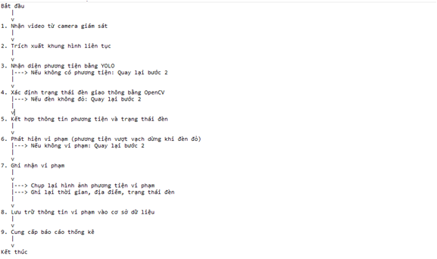

Hình 6. Luồng pipeline của chức năng phát hiện vi phạm đèn giao thông

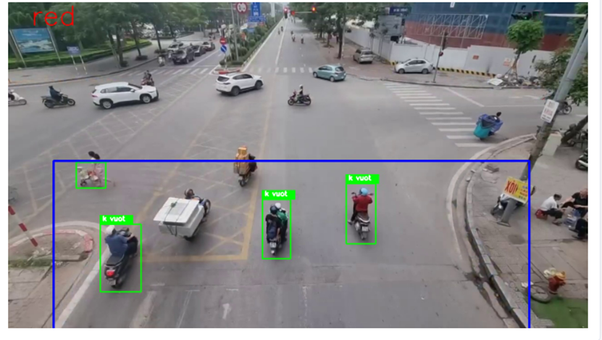

Hình 7 . Demo chức năng vi phạm đèn giao thông

Chức năng phát hiện vi phạm đèn giao thông còn cung cấp các báo cáo thống kê chi tiết về số lượng và loại vi phạm theo thời gian. Các báo cáo này giúp các cơ quan chức năng có cái nhìn tổng quan về tình trạng vi phạm tại các giao lộ, từ đó có thể đưa ra các biện pháp cải thiện hạ tầng giao thông, điều chỉnh thời gian đèn tín hiệu, và tăng cường tuần tra kiểm soát.

## 2.4 Chức Năng Phát Hiện Vi Phạm Không Đội Mũ Bảo Hiểm

YOLO giúp xác định vị trí của người lái xe và đánh dấu họ bằng các hộp giới hạn.

Sau khi xác định vị trí của người lái xe, hệ thống sẽ tiến hành kiểm tra xem người lái có đội mũ bảo hiểm hay không. Để thực hiện điều này, hệ thống sử dụng một mô hình nhận diện mũ bảo hiểm chuyên biệt. Mô hình này được huấn luyện để phân biệt giữa người đội mũ bảo hiểm và không đội mũ bảo hiểm. Khi hệ thống nhận diện người lái xe, nó sẽ cắt phần hình ảnh của người lái từ khung hình và đưa phần hình ảnh này vào mô hình nhận diện mũ bảo hiểm.

Nếu mô hình nhận diện mũ bảo hiểm phát hiện rằng người lái không đội mũ bảo hiểm, hệ thống sẽ ghi nhận vi phạm này. Quá trình ghi nhận bao gồm việc chụp lại hình ảnh của người lái xe không đội mũ bảo hiểm, ghi lại thời gian và địa điểm xảy ra vi phạm. Những thông tin này được lưu trữ trong cơ sở dữ liệu để phục vụ cho việc tra cứu và xử lý sau này.

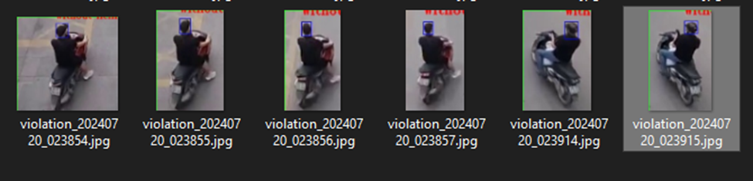

Hình 8. Một số hình ảnh vi phạm

## 2.5 Chức Năng Lưu Trữ và Quản Lý Dữ Liệu Vi Phạm

Chức năng lưu trữ và quản lý dữ liệu vi phạm là một phần không thể thiếu của hệ thống giám sát video thông minh, đảm bảo rằng tất cả các thông tin về vi phạm giao thông được ghi nhận và lưu trữ một cách an toàn và có tổ chức. Khi hệ thống phát hiện một vi phạm giao thông, cho dù đó là vi phạm làn đường, vượt đèn đỏ, hay không đội mũ bảo hiểm, tất cả các thông tin liên quan sẽ được ghi lại và lưu trữ trong cơ sở dữ liệu.

Hệ thống sử dụng **SQLite** để lưu trữ dữ liệu vi phạm. SQLite là một hệ quản trị cơ sở dữ liệu nhẹ, không cần cài đặt phức tạp và dễ dàng tích hợp vào các ứng dụng. Nó phù hợp với các ứng dụng quy mô vừa và nhỏ, giúp lưu trữ và quản lý thông tin về các vi phạm giao thông một cách hiệu quả. Cơ sở dữ liệu này chứa các bảng lưu trữ thông tin chi tiết về mỗi vi phạm, bao gồm thời gian, địa điểm, loại vi phạm, và hình ảnh hoặc video làm bằng chứng.

Khi một vi phạm được phát hiện, hệ thống sẽ ngay lập tức ghi lại thời gian và địa điểm xảy ra vi phạm, đồng thời chụp lại hình ảnh hoặc lưu lại đoạn video làm bằng chứng. Những thông tin này sau đó được lưu trữ vào cơ sở dữ liệu SQLite. Quá trình lưu trữ bao gồm việc tạo các bản ghi mới trong các bảng liên quan, lưu trữ đường dẫn tới các tệp hình ảnh và video, cũng như các thông tin chi tiết khác về vi phạm. Điều này giúp đảm bảo rằng tất cả các thông tin về vi phạm được tổ chức một cách có hệ thống và có thể dễ dàng truy xuất khi cần.

Chức năng lưu trữ này không chỉ hỗ trợ việc tra cứu và xử lý các vi phạm giao thông mà còn cung cấp cơ sở dữ liệu phong phú cho việc phân tích và báo cáo. Các cơ quan chức năng có thể truy cập cơ sở dữ liệu này để xem lại các vi phạm đã xảy ra, xác minh thông tin, và đưa ra các biện pháp xử lý phù hợp. Ngoài ra, hệ thống còn cung cấp khả năng tạo các báo cáo thống kê chi tiết về số lượng và loại vi phạm theo thời gian, giúp các cơ quan chức năng có cái nhìn tổng quát về tình trạng vi phạm giao thông và đưa ra các chiến lược cải thiện.

# Một số thành phần khác của đồ án

# Kết luận

Thông qua nghiên cứu chuyên sâu, nhóm của chúng tôi đã thành công trong việc phát triển một hệ thống phạt nguội với tính ứng dụng cao, đáp ứng được nhu cầu ngày càng tăng về an toàn giao thông và quản lý vi phạm.

Hệ thống của chúng tôi không chỉ đơn giản là một công cụ nhận diện và phát hiện phương tiện với độ chính xác cao ở tốc độ cao, mà còn tích hợp khả năng xử lý vi phạm các hành vi như lấn làn đường, không đội mũ bảo hiểm, và vượt đèn đỏ. Điều này giúp cải thiện hiệu quả giám sát và giảm thiểu tai nạn giao thông do hành vi vi phạm.

Tuy nhiên, như mọi dự án nghiên cứu và phát triển, chúng tôi đã đối mặt với những thách thức và hạn chế. Với sự hạn chế về thời gian và nguồn kinh phí, hiện tại hệ thống chỉ có thể hoạt động trên dữ liệu đầu vào đã được chuẩn bị trước. Mặc dù đã có những bước đầu tiên thành công, tốc độ hoạt động của mô hình vẫn chưa ổn định do các vấn đề liên quan đến phần cứng và việc tối ưu hóa thuật toán. Điều này yêu cầu chúng tôi tiếp tục nghiên cứu và cải thiện để đảm bảo hệ thống hoạt động một cách hiệu quả và ổn định hơn trong tương lai.

Trong tương lai, chúng tôi đặt mục tiêu mở rộng tính năng của hệ thống để bao gồm xử phạt các lỗi chạy quá tốc độ, mở rộng khả năng nhận dạng và xử lý các vi phạm khác. Để đạt được điều này, chúng tôi sẽ tiếp tục nghiên cứu và tìm hiểu sâu hơn về điều kiện môi trường, đặc biệt là ánh sáng, để cải thiện độ chính xác của quá trình nhận dạng và phân loại.

Tất cả những nỗ lực này đều hướng đến mục tiêu cuối cùng là cải thiện an toàn giao thông và tăng cường sự tuân thủ các quy tắc giao thông, từ đó góp phần vào một xã hội an toàn hơn và hiệu quả hơn trong việc điều tiết và quản lý giao thông.

Top of Form

Bottom of Form

# Tài liệu tham khảo

[1] MaryamBoneh. (n.d.). *GitHub - MaryamBoneh/Vehicle-Detection: Vehicle detection using deep learning and YOLO algorithm*. GitHub. <https://github.com/MaryamBoneh/Vehicle-Detection>

[2] Jia, X., Tong, Y., Qiao, H., Li, M., Tong, J., & Liang, B. (2023). Fast and accurate object detector for autonomous driving based on improved YOLOv5. *Scientific Reports*, *13*(1).<https://doi.org/10.1038/s41598-023-36868-w>

[3] *Comparison of YOLO different versions developed by Ultralytics in terms. . .* (n.d.). ResearchGate. [https://www.researchgate.net/figure/Comparison-of-YOLO-different-versions-developed-by-Ultralytics-in-terms-of-mAP_fig2_380727550](https://www.researchgate.net/figure/Comparison-of-YOLO-different-versions-developed-by-Ultralytics-in-terms-of-mAP_fig2_380729550)

[4] *Algorithm principles and implementation with YOLOv8 — MMYOLO 0.6.0 documentation*. (n.d.). <https://mmyolo.readthedocs.io/en/latest/recommended_topics/algorithm_descriptions/yolov8_description.html>

[5] HumanSignal. (n.d.). *GitHub - HumanSignal/labelImg: LabelImg is now part of the Label Studio community. The popular image annotation tool created by Tzutalin is no longer actively being developed, but you can check out Label Studio, the open source data labeling tool for images, text, hypertext, audio, video and time-series data.* GitHub. <https://github.com/HumanSignal/labelImg>

[6] Zillur-Av. (n.d.). *wrong-way-vehicle-detection/output.gif at main · zillur-av/wrong-way-vehicle-detection*. GitHub. <https://github.com/zillur-av/wrong-way-vehicle-detection/blob/main/output.gif>

[7] Singh, S. (2022, November 29). *Fork of HELMET dataset*. OSF. <https://osf.io/4jr2k/>

[8] Mì AI. (2024, June 23). *Thư viện Mì AI - sách, dataset miễn phí cho các bạn học AI - Mì AI*. <https://www.miai.vn/thu-vien-mi-ai/>

1. Kết quả chạy trên bộ tăng tốc GPU NVIDIA GTX 1080 Ti
2. Kết quả chạy trên bộ tăng tốc GPU NVIDIA RTX 3090